

SOMMAIRE

I. Situation dans projet 3

1. Synoptique de la réalisation 3

2. Rappel des taches de l’étudiant 3

3. Contraintes liées au développement 3

II. Conception et mise en œuvre 4

4. Diagramme de cas d’utilisation 4

5. Diagramme de séquence 5

6. Diagramme de classe 7

III. Interface Homme Machine 8

## Situation dans projet

### Synoptique de la réalisation

Le projet a pour but de moderniser le banc de test éolien déjà à disposition dans le secteur technique de l’établissement. Actuellement la commande se fait manuellement à l'aide d'une console équipée d’un potentiomètre pour gérer la puissance de la soufflerie.

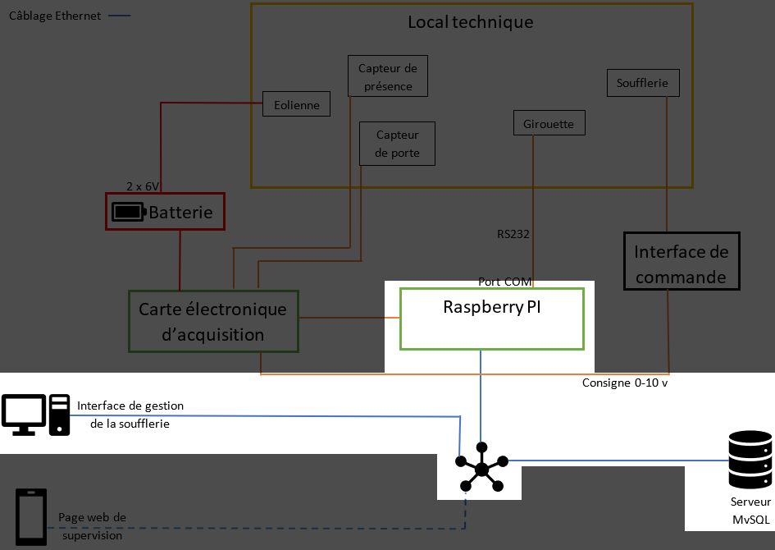

(La partie du système ou je vais intervenir)

### Rappel des taches de l’étudiant

Dans ce projet, j’avais pour rôle de moderniser l’interface de commande de la soufflerie afin qu’elle puisse être géré à partir d’un poste informatique sous windows7.

Dans un premier temps, j’ai d’abord mis en place un serveur et un client socket en local sur mon pc pour faire différents tests.

### Contraintes liées au développement

Une des contraintes qui m’était demandé de respecter était de développer l’application en C++ à l’aide de l’environnement de développement QtCreator qui est un logiciel libre sous Windows. Bien que je ne maitrise pas très bien QtCreator, il s’est avéré utile grâce à la multitude de méthodes qu’intègre le Framework, notamment pour la librairie graphique qui je trouve est plus complète que celle de Visual Studio.

## Conception et mise en œuvre

### Diagramme de cas d’utilisation

L’utilisateur a la possibilité de :

* Gérer directement la soufflerie à l’aide du logiciel
* Créés des scénarios pour tester différents types d’éoliennes
* Ajouter une éolienne pour les scenarios
* Lancer différents scénarios créés

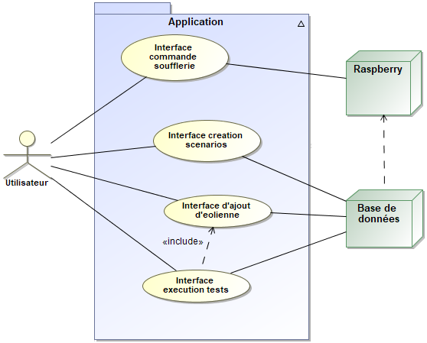

### Diagramme de séquence

#### Commande directe

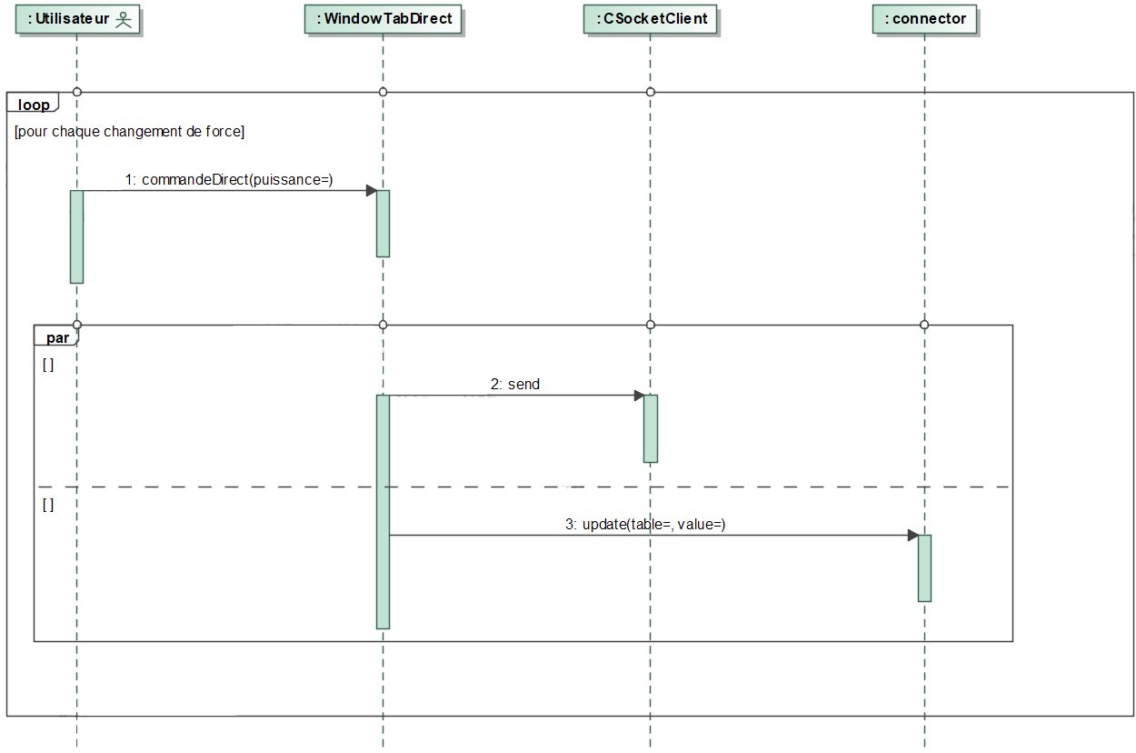

#### Crée un scenario

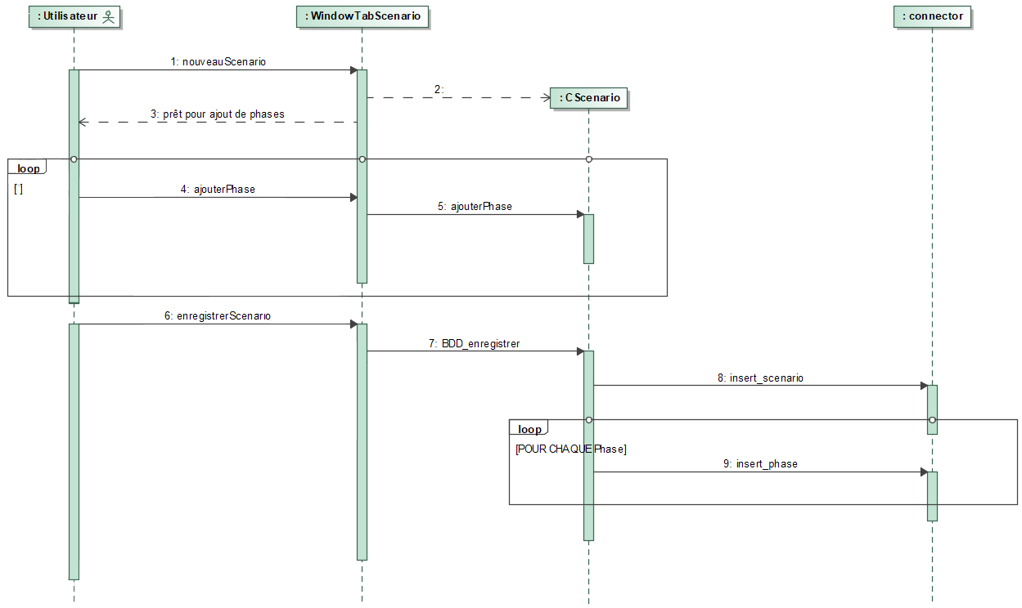

#### Editer un scenario

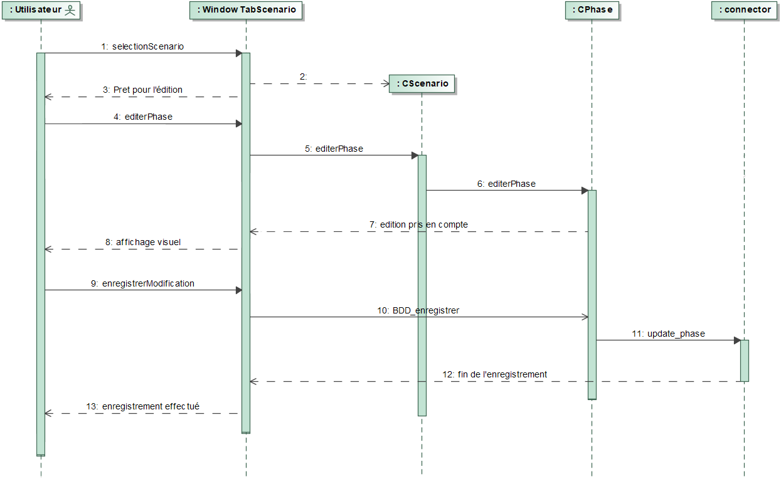

#### Ajouter une éolienne

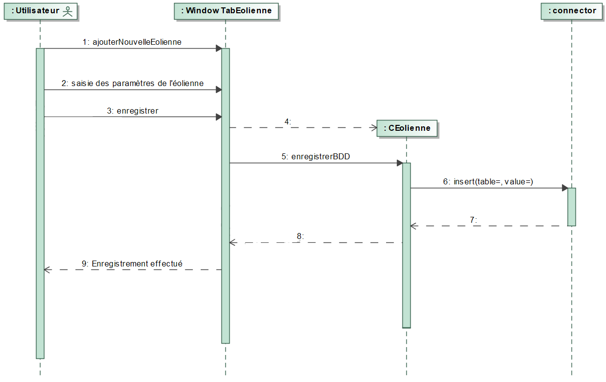

### Diagramme de classe

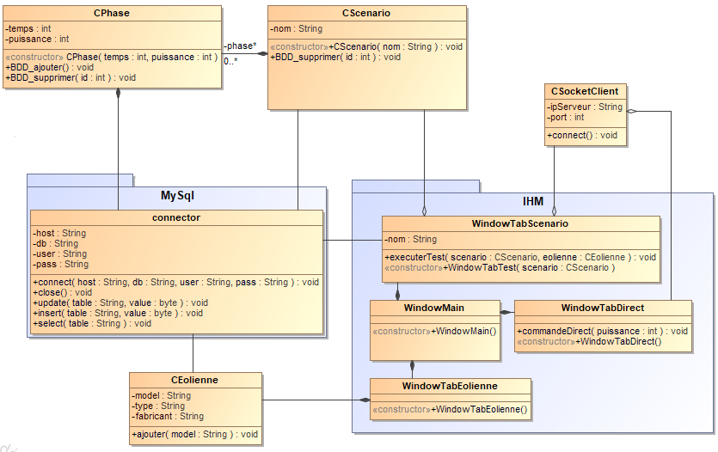

## Interface Homme Machine

#### Fenêtre principale

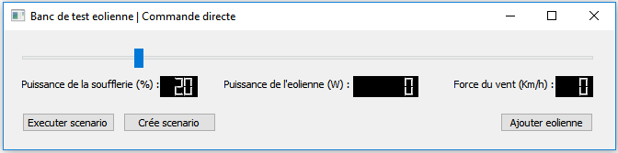

Cette fenêtre permet de commander la soufflerie en directe. Quand l’utilisateur change la barre horizontale, le pourcentage est envoyé à la soufflerie et exécute donc la valeur envoyée. La puissance produite par l’éolienne et la force du vent des actualisée toute les secondes. Via cette fenêtre nous avons aussi la possibilité d’accéder aux autres « options de l’application ».

#### Ajouter éolienne

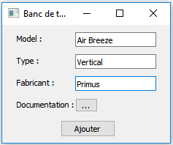

Cette fenêtre permet d’ajouter une éolienne dans la base de données. Nous avons la possibilité de lier la documentation technique afin de la consulter plus tard directement sur le site web. Le fait d’ajouter une éolienne permet d’exécuter un scenario avec cette éolienne afin de faire des comparaisons de performance plus tard (dans le cas où le scenario est exécuté avec différents modes d’éolienne)

#### Créer scenario, ajouter phase

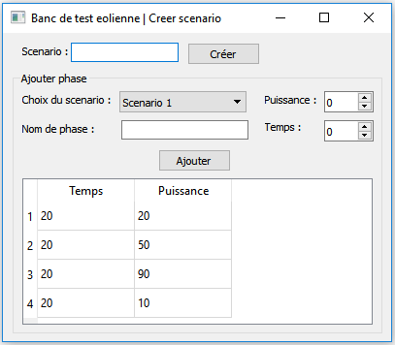

Cette fenêtre permet de créer un scénario et d’y ajouter des phases. Les phases servent à définir une puissance à exécuter pendant un temps défini.

#### Exécuter scenario

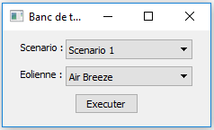

Cette fenêtre permet d’exécuter un scenario créé au préalable. L’exécution du scenario se fait sur une éolienne définie elle aussi au préalable. Une fois l’exécution terminer les résultats seront consultable sur le site web.

## Tests unitaires

### Test unitaire de la méthode NOM DE METHODE

## Conclusion